**Задача 1**.

Дана однородная Марковская цепь с данным числом состояний $\left\{S_{1}, S_{2},…, S_{m}\right\}$. Ненулевые переходные вероятности $p_{ij}, i≠j,$ заданы в таблице.

**Задание.**

1. Выпишите матрицу переходных вероятностей

2. Изобразите размеченный граф Марковской цепи

3. Докажите, что цепь эргодическая

4. Смоделируйте вектор начальных вероятностей $p\left(0\right)$ согласно приложенному алгоритму.

5. Вычислите безусловные вероятности состояний смоделированной цепи на шаге по формуле из лекции 1 для полученного .

6. Смоделируйте $n$ траекторий полученной цепи за $k$ шагов (см алгоритм ниже). Несколько траекторий выведите на печать.

7. По полученным реализациям траекторий найдите вектор эмпирических безусловных вероятностей состояний цепи на шаге.

8. Сравните найденные эмпирические вероятности с теоретическими для шага.

9. Вычислите финальные вероятности для рассматриваемой Марковской цепи (лекция 2) и сравните их c вероятностями состояний на $k$ шаге.

Сформулируйте выводы.

Исходные данные:

|  |  |  |  |  |
| --- | --- | --- | --- | --- |
| № вар | $$m$$ | Переходные вероятности | $$k$$ | $$n$$ |
| 15 | 6 | $$p_{12}=0.3,p_{21}=0.2, p_{23}=0.2, p_{34}=0.1,$$ $$p_{43}=0.3,p_{45}=0.3, p_{56}=0.2,$$ $$p_{61}=0.4, p_{65}=0.1$$ | 15 | 180 |

**Решение:**

1. Выпишем матрицу переходных вероятностей

По условию:

$p_{12}=0.3,p_{21}=0.2, p_{23}=0.2, p_{34}=0.1,$ $p_{43}=0.3,p_{45}=0.3, p_{56}=0.2,$

$$p_{61}=0.4, p_{65}=0.1$$

$$p_{11}=1-0.3=0.7$$

$$p_{22}=1-0.2-0.2=0.6$$

$$p_{33}=1-0.1=0.9$$

$$p_{44}=1-0.3-0.3=0.4$$

$$p_{55}=1-0.2=0.8$$

$$p_{66}=1-0.4-0.1=0.5$$

В итоге получаем следующую матрицу переходных вероятностей:



1. Изображение размеченного графа Марковской цепи

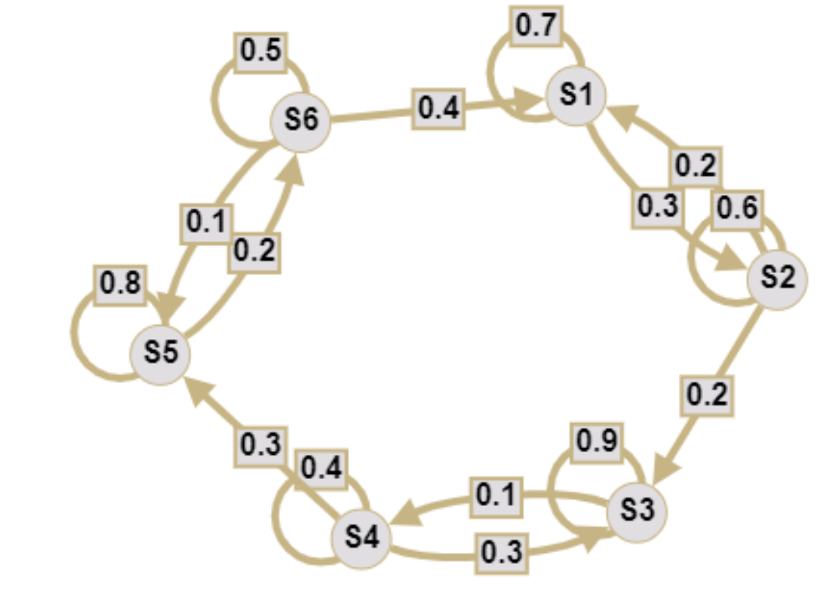

1. Докажем, что цепь эргодическая

Марковская цепь является эргодической, если

$$∃\lim_{n→+∞}{p_{ij}^{(n)}=π_{j}, 0<π_{j}<1, \sum_{j}{π_{j}=1}}$$

Для доказательства эргодичности цепи воспользуемся теоремой о том, что марковская цепь эргодична, если $∃n_{0}:\min_{ij}{p_{ij}^{(n)}>0}$







То есть получили, что марковская цепь эргодична и $n_{0}=5$

1. Смоделируем вектор начальных вероятностей $p\left(0\right)$ согласно приложенному алгоритму.
2. Сгенерируем вектор $\vec{r}=\left(r_{1}, r_{2},…,r_{m-1}\right)$ из независимых и равномерно распределенных на отрезке $\left[0,1\right]$ случайных величин.

m = 6

r = [0 for i in range(m - 1)]

p_0 = [0 for i in range(m)]

for i in range(m - 1):

  r[i] = np.random.uniform(0, 1)

1. Построим вариационный ряд ${\vec{r}}_{( )}=\left(r_{i_{1}}, r_{i_{2}},…,r_{i_{m-1}}\right)$, то есть упорядочим по возрастанию. Найдём длины отрезков, на которые вектор ${\vec{r}}_{( )}$ разбивает отрезок $\left[0,1\right]$, это и будет вектором начальных вероятностей

r.sort()

p_0[0] = r[0]

for j in range(1, m - 1):

  p_0[j] = r[j] - r[j - 1]

p_0[m - 1] = 1 - r[m - 2]

Получили: p_0 = [0.011859, 0.060728, 0.031704, 0.546154, 0.134335, 0.215221]

Выполним проверку для p_0:

sum = 0

for i in range(m):

  sum += p_0[i]

print("Проверка: ", sum)

Проверка: 1.0

1. Вычислим безусловные вероятности состояний смоделированной цепи на $k$ шаге по формуле из лекции 1 для полученного $p\left(0\right)$.

Формула вычисления безусловных вероятностей состояний смоделированной цепи на $k$ шаге для полученного $p\left(0\right)$ имеет вид

$$p{\left(k\right)}^{T}=p{\left(0\right)}^{T}∙P^{k}$$

Вычислим вектор $p(k)$ при $k=15$

matrix = np.linalg.matrix_power(P, k)

p_0_T = np.transpose(p_0)

p_k = np.matmul(p_0, matrix)

Получаем, что p_k = [0.192488, 0.151150, 0.400411, 0.063766, 0.134770, 0.057415]

1. Смоделируем $n$ траекторий полученной цепи за $k$ шагов по приложенному алгоритму и выведем на печать несколько траекторий.

n = 180

path = [[0] * k for i in range(n)]

vec = np.cumsum(P, axis=1)

for row in range(n):

    r_0 = np.random.uniform(0, 1)

    if r_0 <= r[0]:

        j_k = 0

    elif r_0 >= r[m - 2]:

      j_k = m - 1

    else:

        for i in range(1, m - 1):

            if r[i-1] < r_0 <= r[i]:

                j_k = i

                break

    path[row][0] = j_k + 1

    for col in range(1, k):

        r_i = np.random.uniform(0, 1)

        if r_i <= P[j_k][0]:

            j_k = 0

        else:

            for j in range(1, m):

                if vec[j_k][j - 1] < r_i <= vec[j_k][j]:

                    j_k = j

                    break

        path[row][col] = j_k + 1

Первые 10 траекторий:  
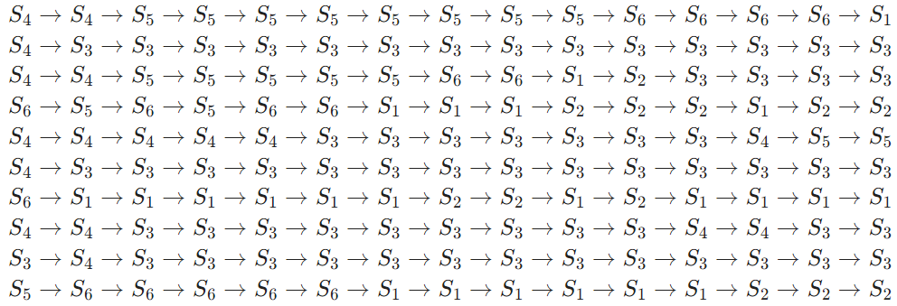

1. По полученным реализациям траекторий найдите вектор эмпирических безусловных вероятностей состояний цепи на $k$ шаге.

Для этого подсчитаем число $n_{j}$ смоделированных траекторий, находящихся в состоянии $S_{j}$ на $k$ шаге и поделим на общее число траекторий $n$:

final_elements = [chain[k-1] for chain in path]

d = Counter(sorted(final_elements))

df['Эмпирические вероятности'] = df['Количество траекторий на k-ом шаге'] / n

1. Сравним найденные эмпирические вероятности с теоретическими для $k$ шага.

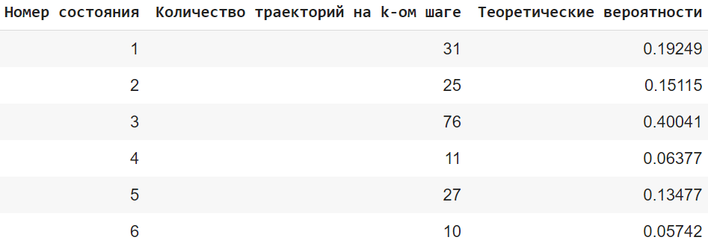

1. Вычислим финальные вероятности для рассматриваемой Марковской цепи и сравним их c вероятностями состояний на $k$ шаге.

Для нахождения финальных вероятностей воспользуемся формулой:

$$π^{Т}=π^{Т}∙P$$

Получим следующую систему уравнений:

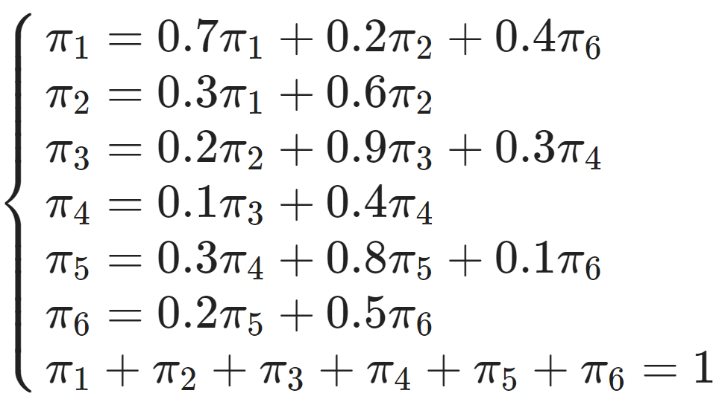

Решая систему, получаем:

$π_{1}=\frac{16}{105}$, $π_{2}=\frac{4}{35}$, $π_{3}=\frac{16}{35}$, $π_{4}=\frac{8}{105}$, $π_{5}=\frac{1}{7}$, $π_{6}=\frac{2}{35}$.

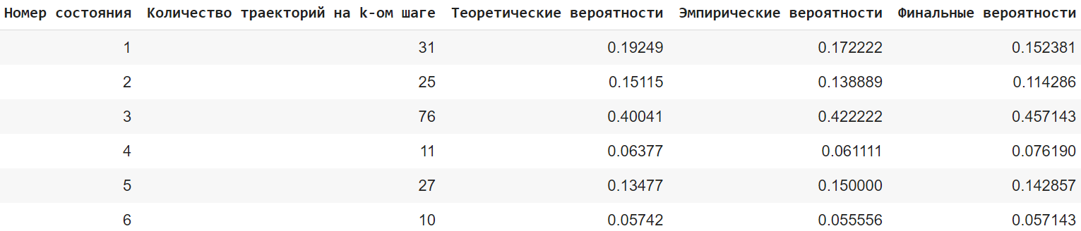

**Вывод:** в процессе выполнения задания была найдена матрица переходных вероятностей, были вычислены безусловные вероятности состояний на 15 шаге, были смоделированы 180 траекторий с 15 шагами, были посчитаны теоретические, эмпирические и финальные вероятности. Значение теоретических вероятностей мало отличается от финальных, а эмпирические вероятности близки к теоретическим.